콩가텍, 13세대 인텔 코어 프로세서 탑재 컴퓨터 온 모듈 출시

- 12세대 인텔 코어 프로세서 탑재 모듈 대비 싱글스레드 성능 8%, 멀티스레드 성능 5% 향상
- "기존 고사양 임베디드 및 에지 컴퓨팅 솔루션 신속히 업그레이드할 수 있는 기회 제공할 것"

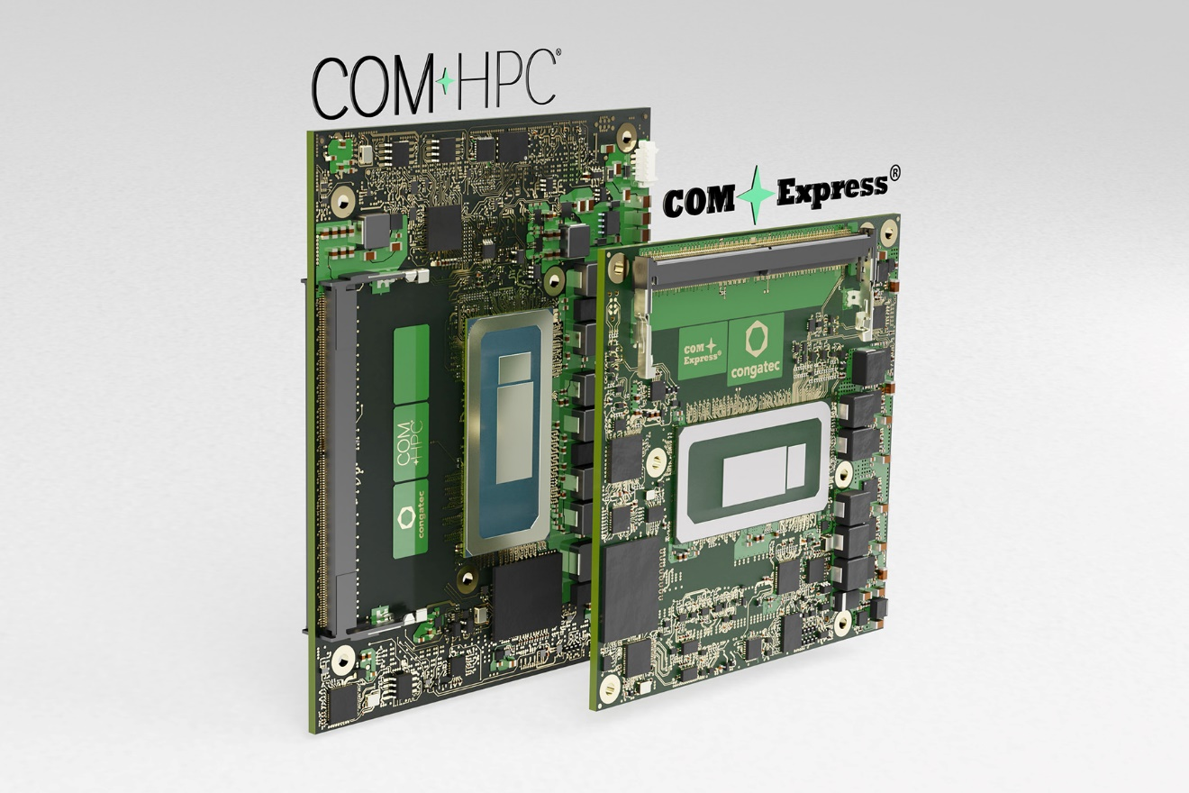

2023년 1월 4일 – 임베디드 및 에지 컴퓨팅 기술 분야 선도 기업 콩가텍 코리아(www.congatec.com/ko)가 BGA 소켓이 탑재된 높은 수준의 성능을 자랑하는 13세대 인텔 코어 프로세서 기반의 COM-HPC 및 콤 익스프레스 컴퓨터 온 모듈을 출시했다고 밝혔다. 제품 수명 주기가 긴 이 최신 프로세서는 향상된 다양한 기능을 제공하며 이전 세대 하드웨어와 완벽히 호환되어 신속하고 쉬운 구현을 지원한다. 콩가텍은 새롭게 출시한 모듈을 기반으로 하는 OEM 설계 제품의 양산 속도와 생산량이 급격히 증가할 것으로 예상한다. 5세대까지 지원되는 썬더볼트(Thunderbolt) 및 향상된 PCIe를 통해 새로운 COM-HPC 표준을 기반으로 하는 모듈은 데이터 처리량, I/O 대역폭 및 성능 밀도 측면에서 개발자에게 새로운 영역을 열어준다. 콤 익스프레스 3.1 사양의 호환 모듈은 PCIe 4세대 지원으로 더 많은 데이터 처리량을 위한 업그레이드 옵션이 포함되는 등 기존 OEM 설계에 대한 투자 보호 시 도움이 된다.

솔더링이 적용된 13세대 인텔 코어 프로세서를 탑재한 신규 COM-HPC 및 콤 익스프레스 컴퓨터 온 모듈은 12세대 인텔 코어 프로세서 탑재 모듈 대비 8% 향상한 싱글스레드 성능을, 5% 향상된 멀티스레드 성능을 자랑한다. 이러한 성능 향상(15-45W 기준 전력)은 생산 공정 개선으로 인해 월등히 향상된 전력 효율과도 밀접한 연관이 있으며, DDR5 메모리 지원 및 일부 SKU에 대한 PCIe 5세대 연결성은 멀티스레드 성능과 데이터 처리량을 더욱 향상한다. 최대 80 실행 유닛(EU) 및 초고속 인코드 및 디코드를 제공하는 인텔 아이리스 Xe 통합 그래픽 구조는 비디오 스트리밍 및 비디오 데이터 기반 상황 인식 애플리케이션에서 발생하는 고도의 그래픽 수요를 충족하는데 이상적이다. 이 같은 기능은 산업, 의료, AI 및 머신러닝 등 광범위한 애플리케이션은 물론 워크로드 통합이 구현된 모든 유형의 임베디드 및 에지 컴퓨팅을 개선하는데 효과가 있다.

유르겐 융바우어(Jürgen Jungbauer) 콩가텍 선임 제품 매니저는 “13세대 인텔 코어 프로세서는 차세대 컴퓨터 온 모듈을 뛰어난 제품으로 구현하는데 기여했다. 이 모듈은 업계가 기존의 고사양 임베디드 및 에지 컴퓨팅 솔루션을 신속히 업그레이드할 수 있는 기회를 제공하며, 이번 출시는 콩가텍의 모든 OEM 고객 및 부가가치리셀러(VAR)들에게 매우 중요하게 여겨질 것”이라고 말했다.

새롭게 출시되는 conga-HPC/cRLP 컴퓨터 온 모듈(사이즈 A 폼팩터)과 최신 콤 익스프레스 3.1 사양의 컴팩트형 conga-TC675 모듈의 제품 종류는 다음과 같다.

Processor |  | Cores/  (P + E) |  | Max. Turbo Req. [GHz]  P-cores / E-cores |  | Base Freq. [GHz]  P-cores / E-cores |  | Threads |  | GPU Compute Units |  | CPU Base Power [W]
Intel Core i5-1340PE |  | 12 (4+8) |  | 4.5 /3.3 |  | 1.8 / 1.3 |  | 16 |  | 80 |  | 28
Intel Core i5-1335UE |  | 10 (2+8) |  | 4.5 / 3.3 |  | 1.3 / 1.1 |  | 12 |  | 80 |  | 15
Intel Core i3-13300HE |  | 8 (4+4) |  | 4.6 / 3.4 |  | 2.1 / 1.5 |  | 12 |  | 48 |  | 45
Intel Core i3-1320PE |  | 8 (4+4) |  | 4.5 / 3.3 |  | 1.7 / 1.2 |  | 12 |  | 48 |  | 28
Intel Core i3-1315UE |  | 6 (2+4) |  | 4.5 / 3.3 |  | 1.2 / 0.9 |  | 8 |  | 64 |  | 15
Intel Pentium U300E |  | 5 (1+4) |  | 4.3 / 3.2 |  | 1.1 / 0.9 |  | 6 |  | 48 |  | 15

애플리케이션 엔지니어들은 COM-HPC 클라이언트 타입 모듈용 콩가텍 마이크로 ATX 규격 캐리어 보드에 최신 COM-HPC 컴퓨터 온 모듈을 배치해 최신 모듈의 모든 혜택과 개선 사항을 초고속 PCIe 5세대 연결성과 함께 즉시 활용할 수 있게 됐다.

COM-HPC 사이즈A와 콤 익스프레스 3.1 폼팩터 규격의 최신 컴퓨터 온 모듈과 맞춤형 냉각 솔루션, 그리고 콩가텍의 마이그레이션 서비스에 대한 자세한 정보는 콩가텍 홈페이지에서 확인할 수 있다. 또한, COM-HPC 규격의 최신형 conga-HPC/cRLP 컴퓨터 온 모듈과 콤 익스프레스 컴팩트 타입 6 규격의 conga-TC675 컴퓨터 온 모듈에 대한 자세한 정보는 콩가텍 홈페이지에서 확인할 수 있다.

* * *

콩가텍(congatec)에 대하여
독일 데겐도르프(Deggendorf)에 본사를 둔 콩가텍(congatec)은 2004년 설립돼 임베디드 및 에지 컴퓨팅 제품과 서비스에 주력하며 빠르게 성장하는 기술 선도 기업이다. 콩가텍의 고성능 컴퓨터 모듈은 산업자동화, 의료장비, 교통, 통신을 비롯해 여러 산업 분야에서 활용된다. 글로벌 리더로서 콩가텍은 벤처기업부터 글로벌 대기업까지 다양한 고객을 확보하고 있다. 콩가텍에 대한 자세한 정보는 웹사이트, 링크드인, 트위터, 유튜브, 페이스북, 인스타그램에서 확인 가능하다.

문의
홍보대행사 KPR | 박수진 | susan@kpr.co.kr | 3406-2265 | 010-9801-5077
 | 김재현 | jaehyeon@kpr.co.kr | 3406-2187 | 010-7129-8692

Intel, the Intel logo, and other Intel marks are trademarks of Intel Corporation or its subsidiaries.

